2025年上半年福州市物流业景气指数（LPI）情况

2025年上半年，全市物流业运行总体保持平稳，物流业景气指数（LPI）均保持在50.0%以上扩张区间（见图1），平均值为51.5%。分季度看，一季度季节性波动明显，平均值为51.5%；二季度呈下降走势，平均值为51.4%，略低0.1个百分点。

**图1 2025年1-6月福州市物流业景气指数（LPI）走势图**

一、物流业经营活动基本呈现季节性波动，总体运行较为平稳。上半年，福州市物流业务总量指数平均值为51.2%。分月呈现小幅波动且总体较平稳的走势，2月、4月业务总量指数在51.0%之下，最高值为51.8%，分月高低差极值仅1.4个百分点（见图2），表明物流业经营活动较为平稳。

**图2 2025年1-6月福州市物流业务总量指数走势图**

二、物流企业用工状况保持良好，从业人员指数呈“驼峰”走势。上半年，福州市物流从业人员指数平均值为53.3%。分月看，3、4月份从业人员指数为54.2%和54.3%，达到高峰，1、2、5、6月份均保持在52.6%-52.9%之间，只有0.3个百分点的差异（见图3），说明上半年物流企业用工总体状况保持良好。

**图3 2025年1-6月福州市物流从业人员指数走势图**

三、主营业务成本指数维持中高位运行，主营业务利润指数与主营业务成本指数同比基本同步下降。上半年，福州市物流主营业务成本指数平均值为50.6%，最高值为51.8%，同比分别下降2.0和3.3个百分点；主营业务利润指数平均值为43.3%，最高值为45.1%，同比分别下降2.3和2.1个百分点，各月均处于50.0%荣枯线以下（见图4）。在成本降低的情况下，企业盈利水平没有好转，这与市场竞争、行业内卷密切相关。

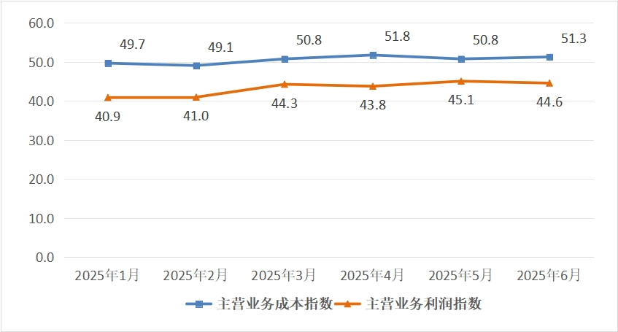**图4 2025年1-6月福州市物流主营业务成本指数、主营**

**业务利润指数走势图**

四、资金周转率指数呈逐月走低走势，但总体保持景气区间。上半年，福州市物流资金周转率指数平均值为52.1%，各月均保持在51.0%以上运行（见图5），物流企业资金周转保持较良好状态。

**图5 2025年1-6月福州市物流资金周转率指数走势图**

五、物流活动预期渐趋谨慎，新业务订单逐渐回落。上半年，福州市物流新订单指数平均值为51.2%，各月虽均处于50.0%以上扩张景气区间（见图6），但5、6月份接近荣枯线水平，走势不容乐观。福州市物流业务活动预期指数平均值为57.1%，保持较高水平，但各月明显呈下降趋势，5月份出现较大幅度下滑，业务活动预期指数与实际订单指数趋于“吻合”，反映出企业对未来市场预期逐步趋于谨慎。

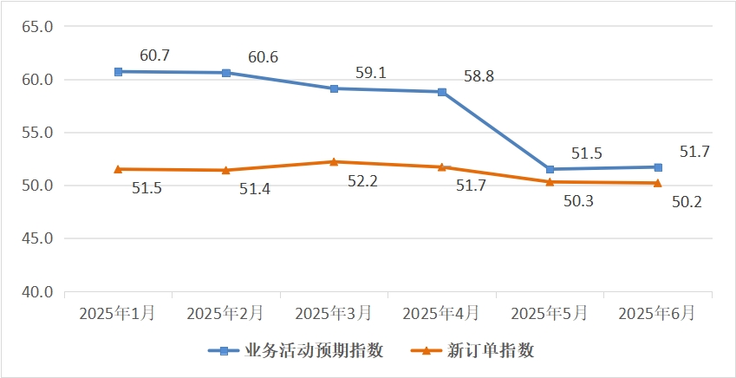**图6 2025年1-6月福州市物流新订单指数、业务活动预期指数走势图**